2019年上海市曹杨中学教工团“赤子”公益志愿服务活动
一、“赤子”公益活动内容
1、每双月第三周开展“文明用车，你我同行”项目的志愿者活动：对于祁连山南路和金沙江路路口（地铁祁连山南路站）的共享单车进行有序排放与整理，不堵塞行人通道。
2、每单月第三周开展“护河志愿行”志愿活动：对于校园周边（祁连山南路至清峪路和延川路 路段）和西虬江河沿岸进行环境保洁与宣传。
3、对每一名团员教师进行兴趣特色及各提供志愿时间的调查，有针对性地设置自愿志愿服务项目，形成志愿服务选择菜单，供每一位青年教师选择，形成必选+自选的志愿服务模式。
4、每次活动拍摄照片保存记录，向相关负责人做好及时汇报，负责人通报黄海昶老师做好上海市志愿者网时长录入工作，使每一名团员教师达到一年志愿服务不少于20小时的要求。
5、在节假日，与街道社区取得联系，提供教师志愿者项目。目前已与东旺、祥和家园、祥和名邸、运旺、嘉广、雅苑、真源、泾泰、象源丽都等9个社区取得联系，参与社区“爱心暑托班”志愿服务。
二、“赤子”公益活动安排（2019年）
序号 | 时间 | 项目 | 参与人次
1 | 2019年  1月14日—18日 | “护河志愿行”志愿活动 | 30人次
2 | 2019年  3月11日—15日 | “护河志愿行”志愿活动 | 30人次
3 | 2019年  4月15日—19日 | “文明用车，你我同行”  志愿活动 | 30人次
4 | 2019年  5月13日—17日 | “护河志愿行”志愿活动 | 30人次
5 | 2019年  6月10日—14日 | “文明用车，你我同行”  志愿活动 | 30人次
6 | 2019年暑期 | 长征镇“爱心暑托班” | 15人次
7 | 2019年  9月16日—20日 | “护河志愿行”志愿活动 | 30人次
8 | 2019年  10月14日—18日 | “文明用车，你我同行”  志愿活动 | 30人次
9 | 2019年  11月11日—15日 | “护河志愿行”志愿活动 | 30人次
10 | 2019年  12月16日—20日 | “文明用车，你我同行”  志愿活动 | 30人次
三、“赤子”公益志愿服务活动照片
1、“护河志愿行”志愿活动
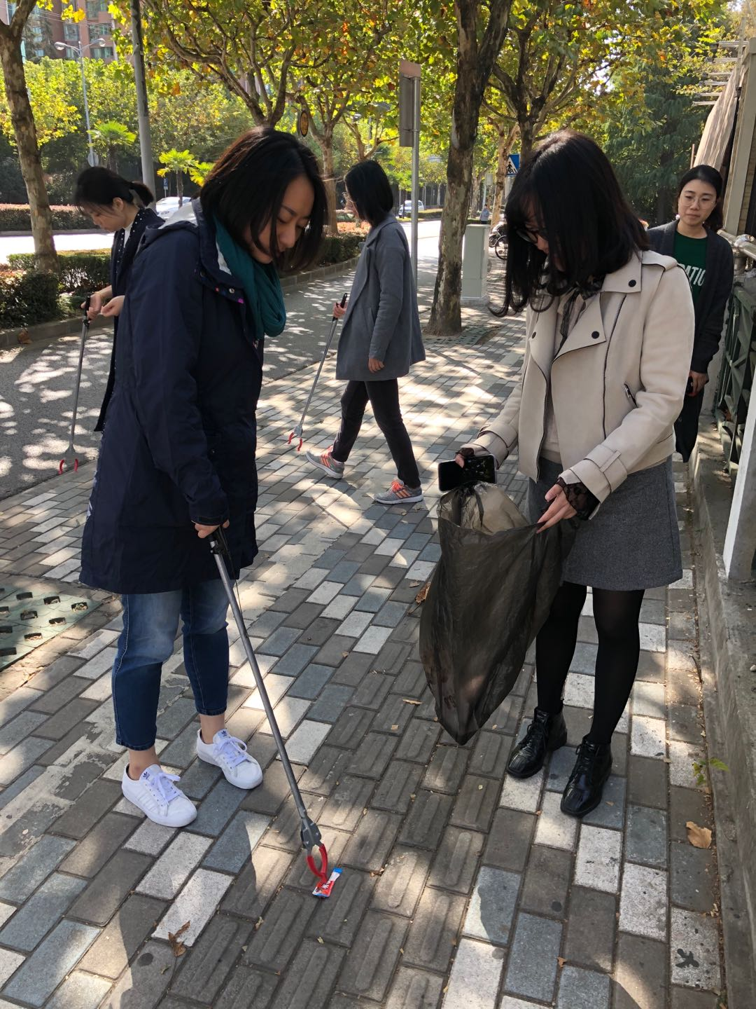
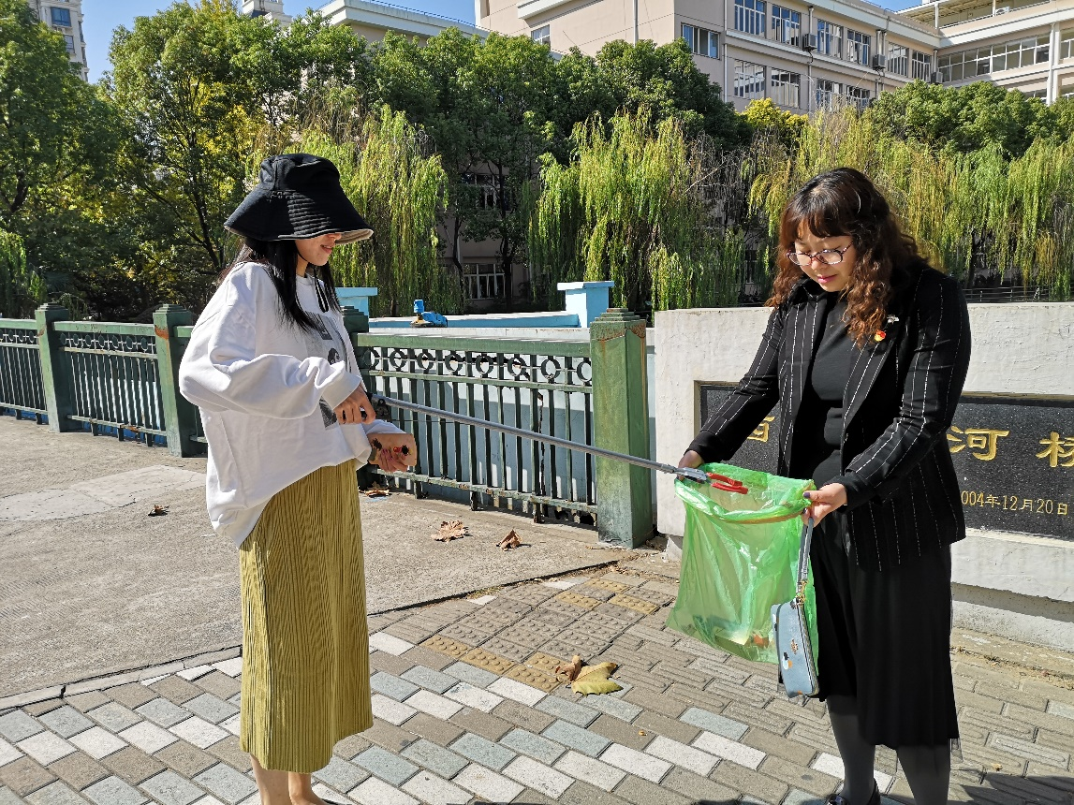
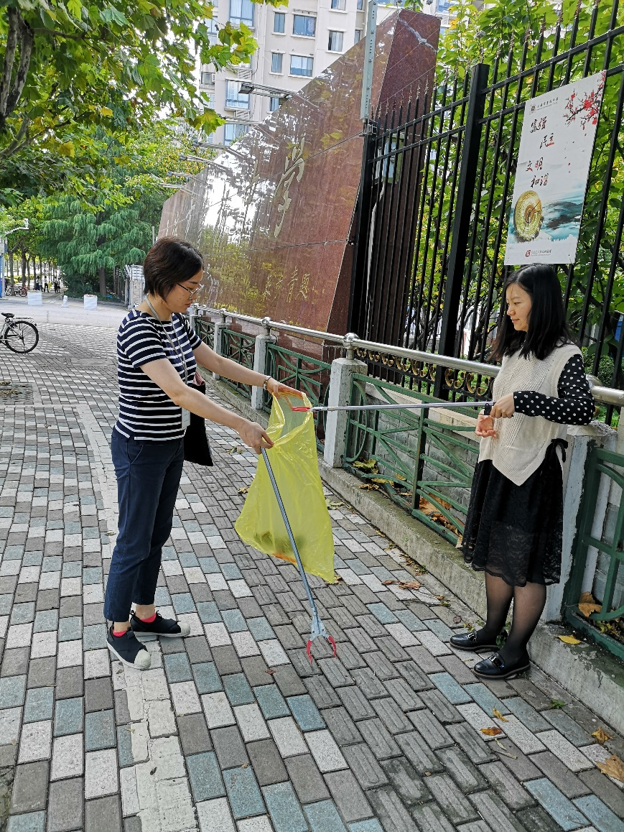
2、“文明用车，你我同行”志愿活动
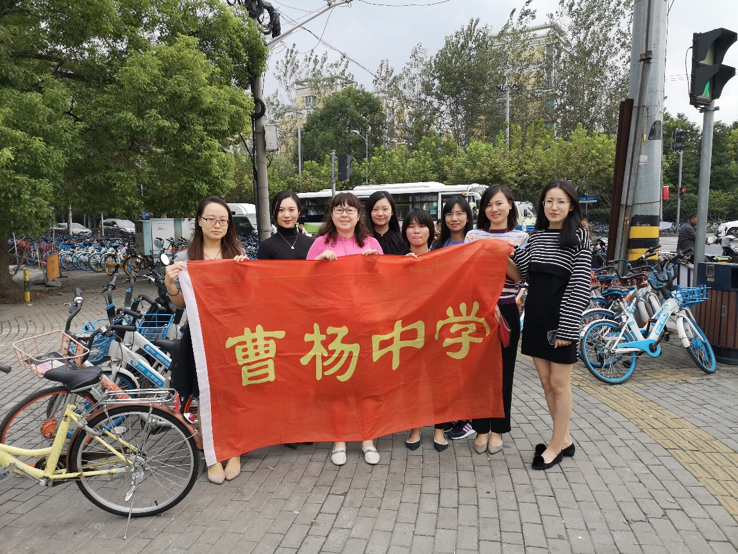
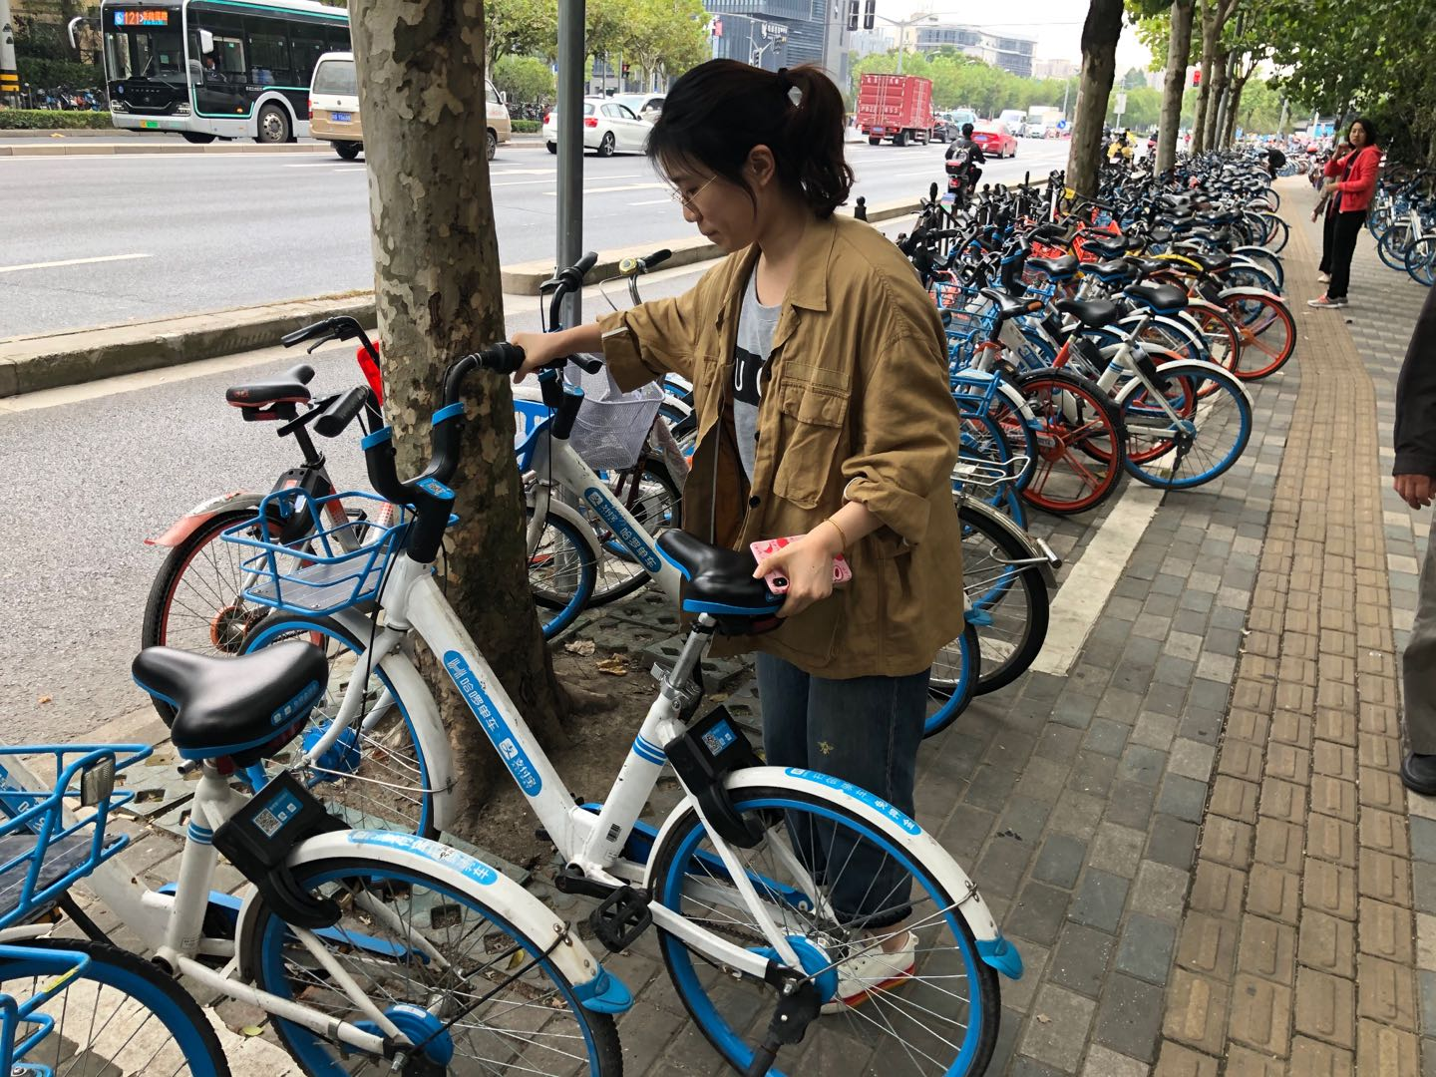
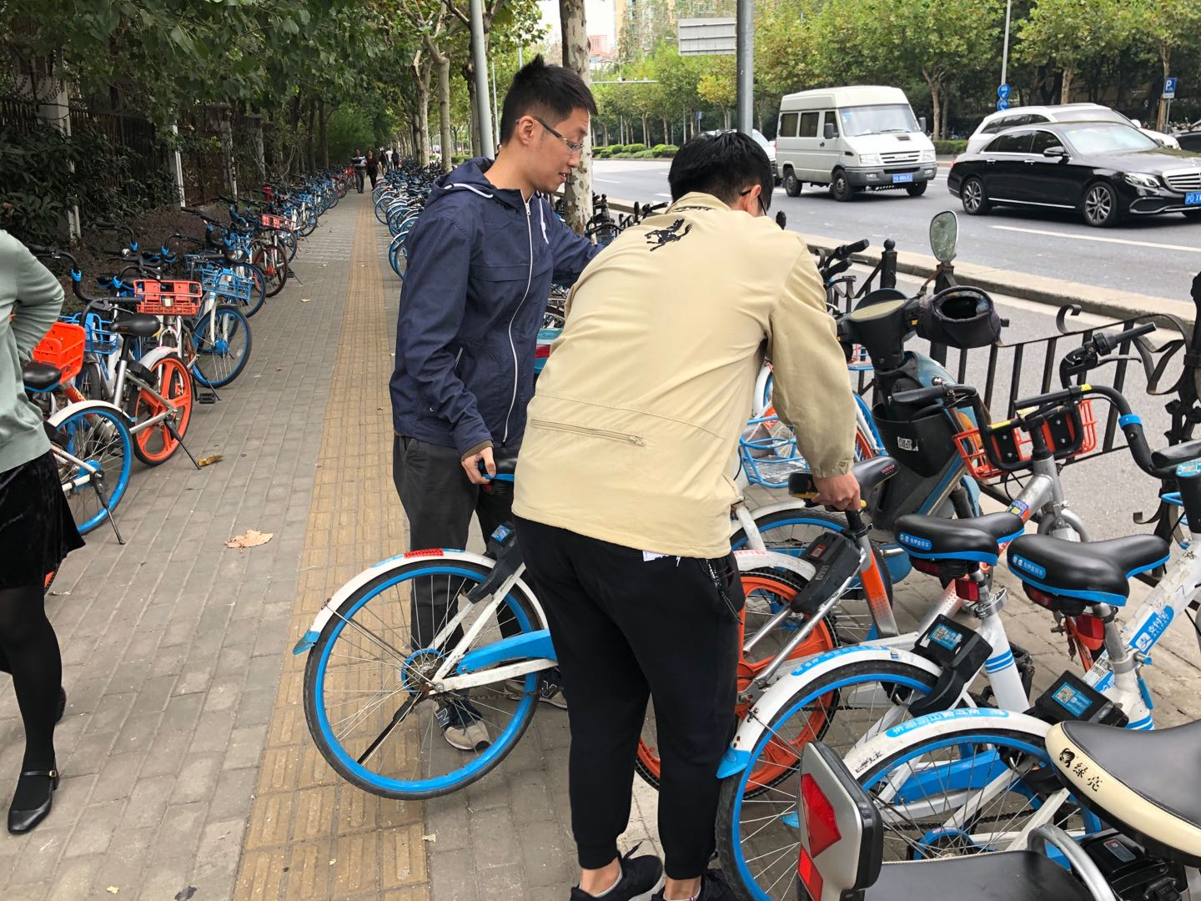
3、长征镇“爱心暑托班”
